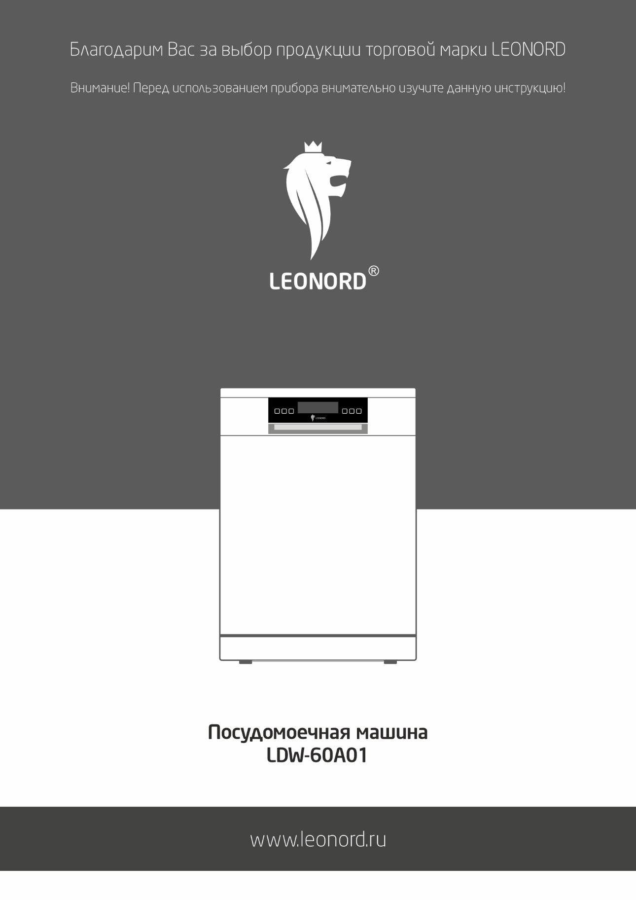
Благодарим Вас за выбор продукции торговой марки LEONORD. Наши изделия разработаны в соответствии с высокими требованиями качества, функциональности и дизайна. Мы уверены, что Вы будете довольны приобретением нового изделия нашей фирмы.

МЕРЫ БЕЗОПАСНОСТИ:
Внимательно прочитайте инструкцию перед эксплуатацией прибора. Сохраните её в качестве справочного материала. Обратите внимание на меры безопасности, они помогут Вам избежать поломок и несчастных случаев. Сохраните инструкцию вместе с гарантийным талоном, кассовым чеком, и по возможности, картонную коробку до окончания срока гарантии.

- Перед включением убедитесь, что технические характеристики изделия, указанные на приборе и в инструкции, соответствуют параметрам электросети.
- Используйте прибор только в бытовых целях по его прямому назначению в соответствии с данной инструкцией.
- Прибор не предназначен для промышленного применения.
- Данный прибор не предназначен для установки в трейлерах, фургонах и подобных транспортных средствах.
- Данный прибор предназначен для использования в бытовых и аналогичных целях, например:
- в кухонных зонах для персонала в магазинах, офисах и прочих производственных условиях;
- в фермерских домах;
- клиентами в гостиницах, мотелях и прочей инфраструктуре жилого типа;
- в отелях пансионного типа (проживание плюс завтрак).
- Не погружайте шнур питания в воду и/или другие жидкости. Если это случилось, немедленно отключите прибор от электросети, прежде чем пользоваться им дальше проверьте его работоспособность и безопасность у квалифицированных специалистов.
- Внимание! При обнаружении неисправностей обратитесь в сервисный центр. Не пользуйтесь прибором, если Вы выявили повреждения сетевого шнура и вилки. В случае повреждения сетевого шнура он должен быть заменен в сервисном центре. Внимание! ремонт прибора могут осуществлять только квалифицированные специалисты.
- Следите, чтобы шнур питания не касался острых кромок и горячих поверхностей.
- При отключении прибора от электросети не тяните за шнур, беритесь за вилку.
- Прибор не предназначен для использования лицами (включая детей) с пониженными физическими, психическими или умственными способностями или при отсутствии у них опыта или знаний, если они не находятся под контролем или не проинструктированы об использовании прибора лицом, ответственным за их безопасность. Дети должны находиться под присмотром для недопущения игры с прибором.
- Во избежание перегрузки сети питания, не подключайте прибор одновременно с другими мощными электроприборами к одной и той же линии электросети.
- Если штепсельная вилка прибора не соответствует Вашей розетке, обратитесь за помощью к специалисту. Применение различных переходников может привести к поломке прибора и прекращению гарантийных обязательств.
- Для приборов с вентиляционными отверстиями в корпусе - вентиляционные отверстия не должны перекрываться.
- В помещении должен быть достаточный уровень вентиляции, чтобы предотвратить попадание в помещение продуктов сгорания от устройств, сжигающих прочие виды топлива, включая источники открытого пламени.
- ВАЖНО! Не допускается подключение посудомоечной машины к электросети с использованием сторонних выключателей наподобие таймера или подключение к цепи, которая регулярно включается и выключается.
- При необходимости транспортировки прибора соблюдайте осторожность для сохранения целостности прибора и его функциональных свойств.
- Нельзя садиться или вставать на дверцы или полки для посуды в посудомоечной машине.
- Не ставьте тяжелые предметы на открытую дверцу посудомоечной машины. Она может опрокинуться.
- Дверца не должна оставаться в открытом положении, поскольку это может представлять опасность споткнуться.
- Во время работы посудомоечной машины открывайте дверцу с осторожностью во избежание разбрызгивания воды.
- При загрузке посуды для мытья:
◦ ПРЕДУПРЕЖДЕНИЕ! Ножи и прочие принадлежности с острыми режущими кромками следует загружать в корзину режущими кромками вниз или размещать в горизонтальном положении;
◦ убедитесь, что моющее средство отсутствует в отсеке после завершения цикла мойки;
◦ не помещайте пластиковую посуду без специальной маркировки в посудомоечную машину;
◦ используйте моющие средства и ополаскиватели, предназначенные для автоматических посудомоечных машин;
◦ не используйте мыло, стиральный порошок или средство для мытья рук в посудомоечной машине;
◦ используйте соль, предназначенную для посудомоечных машин.
- ВНИМАНИЕ! Не подключать к горячему водоснабжению.
- Максимально допустимое давление воды на входе составляет 1 МПа. Минимальное допустимое давление воды на входе составляет 0,04 МПa
- Предохраняйте посудомоечную машину от замерзания. Если зимой вы оставляете ее в неотапливаемом помещении, то:
- отключите электропитание посудомоечной машины;
- отключите подачу воды и отсоедините патрубок подачи воды от водяного клапана;
-слейте воду из впускного патрубка и водяного клапана (для сбора воды используйте поддон);
-подсоедините впускной патрубок к водяному клапану;
-снимите фильтр в ванне и дно и с помощью губки вытрите воду из поддона
- Выполняйте все требования инструкции.
- Изготовитель и сервисный центр не берут на себя ответственность за поломку прибора в случае его неправильного использования.

УСТАНОВКА ПОСУДОМОЕЧНОЙ МАШИНЫ

- Важно! Подключение посудомоечной машины к трубопроводу и электрической сети должно осуществляться квалифицированным специалистом.
- Перед установкой посудомоечной машины отключите питание во избежание поражения электрическим током.
- Место установки посудомоечной машины должно располагаться рядом с электрической розеткой и существующими подводами канализации и водоснабжения. Рекомендуется устанавливать посудомоечную машину рядом с раковиной для подключения сливных шлангов посудомоечной машины.
- Температура воздуха в помещении, где устанавливается или размещается посудомоечная машина, не должна быть ниже 0°C. Не допускается установка или размещение посудомоечной машины на улице.
- Для того, чтобы правильно установить посудомоечную машину, соблюдайте соответствующие нормы и инструкции.
- Если посудомоечная машина установлена на полу с ковровым покрытием, вентиляционные отверстия в корпусе не должны перекрываться.
- В сельской местности большое количество насекомых. Содержите помещение, где расположена посудомоечная машина, в чистоте. Гарантия не покрывает повреждения, причиненные тараканами и другими насекомыми.
- Следите за тем, чтобы при установке посудомоечная машина не была установлена сверху на электрический провод или шланги для подключения к водопроводу и канализации.

ТРЕБОВАНИЯ К МЕСТУ УСТАНОВКИ
Регулировка по горизонтали:
- Угол наклона не должен превышать 1 градус.
Розетка:
- Не используйте для подключения переходники и удлинители.
Место установки:
- Оставляйте достаточное безопасное расстояние между посудомоечной машиной и стеной (расстояние сзади/слева/справа от посудомоечной машины до стены >5 см).
- Посудомоечную машину следует устанавливать на твердом ровном полу. Не допускается установка на полу, покрытом мягким ковром или деревянном полу.

ВАЖНО! Для проверки качества на заводе-изготовителе посудомоечная машина заполняется водой, остатки которой могут присутствовать внутри. При установке из посудомоечной машины может вытекать небольшое количество воды, оставшейся после заводских испытаний. Это допустимо и не является дефектом.

ПОДКЛЮЧЕНИЕ ВПУСКНОГО ШЛАНГА

Подсоедините шланг для подачи холодной воды к соединителю с резьбой 3/4 дюйма и убедитесь, что он плотно закреплен на месте. Если водопроводные трубы новые или не использовались в течение длительного периода времени, дайте воде стечь, чтобы убедиться, что она чистая и не содержит примесей. Если эта мера предосторожности не будет соблюдена, существует риск закупорки отверстия для подачи воды и повреждения прибора.
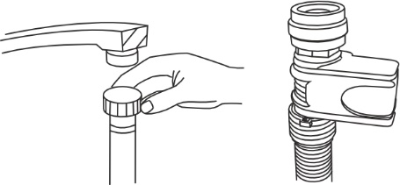
Давление воды должно быть в пределах от 0,04 МПа и 1 МПа. Обратитесь к поставщику услуг водоснабжения, если давление ниже установленного минимума.
Ваша модель посудомоечной машины дополнительно снабжена системой AQUA STOP, что уменьшает риск протечки воды.

ПОДКЛЮЧЕНИЕ СЛИВНОГО ШЛАНГА

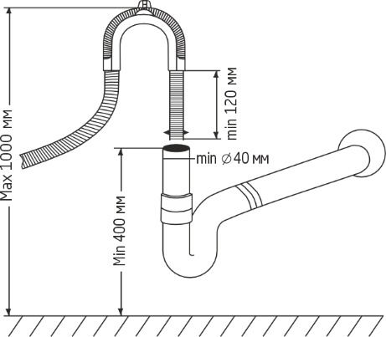
Подсоедините сливной шланг вашей посудомоечной машины к сливной трубе, не сгибая его. Диаметр сливной трубы должен быть не менее 40 мм. Длина шланга не должна превышать 4 метров, даже если он удлинен. Если длина сливного шланга превышает 4 метра, посуда не будет вымыта должным образом. Надежно закрепите шланг на дренажной трубе, чтобы он не оторвался в процессе мытья.
Верхняя часть шланга не должна находиться на высоте более 1000 мм.

ТРЕБОВАНИЯ К ЗАЗЕМЛЕНИЮ РОЗЕТКИ
- Устройство должно быть заземлено. В случае
возникновения неисправностей или поломки заземление снижает риск поражения электрическим током, обеспечивая путь наименьшего сопротивления электрического тока. Это устройство оснащено проводом заземления и заземленной вилкой. Вилка должна включаться в соответствующую розетку, установленную и заземленную в соответствии с местными нормами и правилами. Ненадлежащее подключение провода заземления может вызвать поражение электрическим током. Если Вы не уверены в надежности заземления, проконсультируйтесь с квалифицированным электриком.
- Не вносите изменения в устройство вилки, идущей в
комплекте с оборудованием, если она не подходит к розетке. Обратитесь к специалисту для установки соответствующей розетки.

ПОДКЛЮЧЕНИЕ К ЭЛЕКТРИЧЕСКОЙ СЕТИ
Прежде чем вставлять вилку в электрическую розетку, убедитесь, что:
● розетка заземлена и соответствует действующим нормам;
● розетка выдерживает максимальную нагрузку на прибор, которая указана в табличке с техническими характеристиками, указанными на шильде;
● розетка совместима с вилкой прибора. Если это не так, обратитесь к квалифицированному специалисту для замены вилки; не используйте удлинители или несколько розеток.
После установки прибора должен быть обеспечен легкий доступ к кабелю питания и электрической розетке.
Кабель не должен быть согнут или сжат.
Если кабель питания поврежден, он должен быть заменен изготовителем или его техническим специалистом.

ПАНЕЛЬ УПРАВЛЕНИЯ

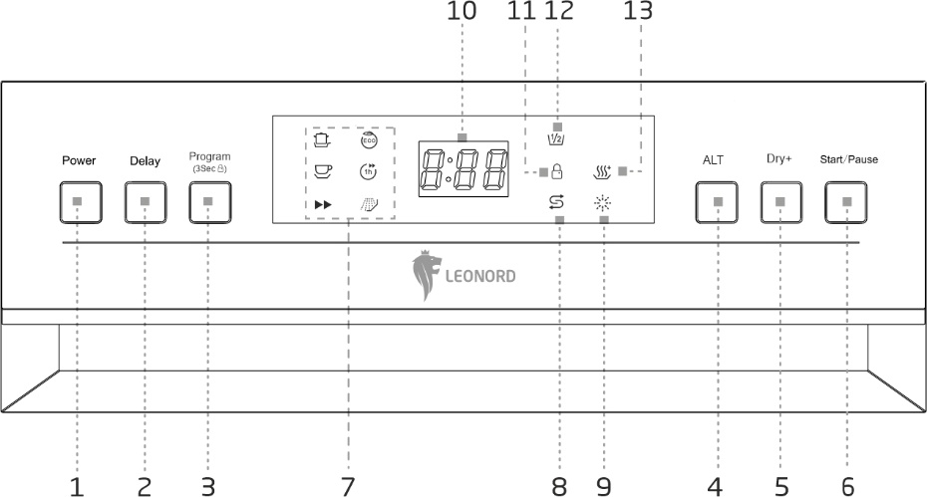

  - Кнопка включения/выключения
  - Отложенный старт. Позволяет активировать работу в течение 24 часов.
  - Кнопка выбора программы / активация функции «Замок-защита от детей». Нажмите кнопку, выберите нужную вам программу. Если вам необходимо активировать функцию «Замок – защита от детей» нажмите и удерживайте кнопку в течение 3х секунд. При этом загорается индикатор функции. Активация кнопок панели управления будет заблокирована. Ваш ребенок не сможет повлиять на работу посудомоечной машины.
  - Половинная загрузка. Нажмите кнопку «половинная загрузка», если загрузили вашу посудомоечную машину не полностью.
  - Кнопка «Сушка», позволяет вам дополнительно просушить посуду.
  - Кнопка старт/пауза позволяет начать цикл мойки и/или поставить на паузу.
  - Индикаторы выбранной программы. Когда Вы выбираете программу, загорается соответствующий индикатор.
  - Индикатор добавления соли. Когда горит индикатор, Вам необходимо добавить соль.
  - Индикатор добавления ополаскивателя. Когда горит индикатор, Вам необходимо добавить ополаскиватель.
  - Цифровой дисплей.
  - Индикатор функции «Замок – защита от детей».
  - Индикатор половинной загрузки.
  - Индикатор сушки. Индикатор горит, когда посудомоечная машина в режиме сушки.

ОПИСАНИЕ ПРИБОРА

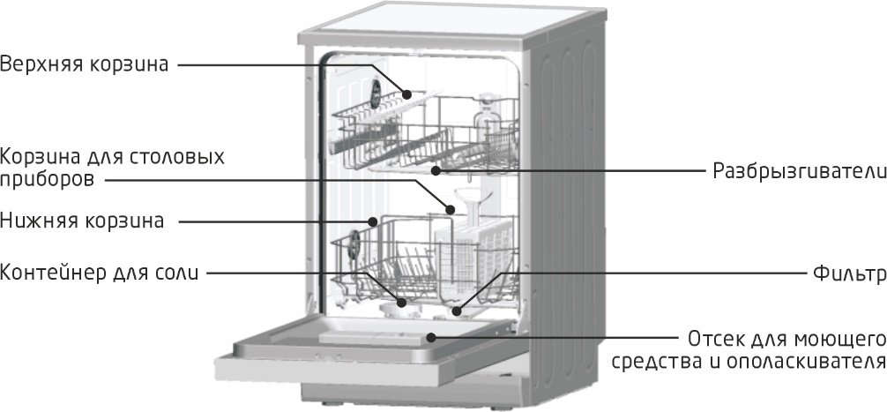

СМЯГЧЕНИЕ ВОДЫ
Перед началом использования посудомоечной машины выполните следующие действия:
1. Уточните степень жесткости воды у компании, которая занимается обслуживанием вашего дома.
2. В случае необходимости отрегулируйте уровень жесткости воды, используйте систему смягчения воды. Для этого вам необходимо добавить соль в контейнер для соли.
Количество добавляемой соли может быть установлено в диапазоне от Н0 до Н7. При заданном значении Н0 соль не требуется.

Жесткость воды |  | Ммоль/л | Установка на ПММ
градус | диапазон | Ммоль/л | Установка на ПММ
0-8 | мягкая | 0-1,1 | Н0
9-10 | мягкая | 1,2-1,4 | Н1
11-12 | среднее | 1,5-1,8 | Н2
13-15 | среднее | 1,9-2,1 | Н3
16-20 | среднее | 2,2-2,9 | Н4
21-26 | жесткая | 3,0-3,7 | Н5
27-38 | жесткая | 3,8-5,4 | Н6
39-62 | жесткая | 5,5-8,9 | Н7

Внимание! Используйте только соль, специально предназначенную для использования в посудомоечных машинах! Все другие виды соли, не предназначенные специально для использования в посудомоечной машине, особенно поваренная соль, могут повредить устройство для смягчения воды. В случае повреждения, вызванного использованием неподходящей соли, изготовитель не дает никаких гарантий и не несет ответственности за причиненный ущерб. Засыпайте соль только непосредственно перед запуском одной из полных программ мойки. Это предотвратит попадание крупинок соли или соленой воды, которые могли растрескаться, на дно машины в течение длительного времени, что может вызвать коррозию. После первого цикла мойки индикатор на панели управления погаснет.
Емкость для соли расположена под нижней корзиной и должна быть заполнена следующим образом:

Рис. 1

Снимите нижнюю корзину, а затем отвинтите и снимите крышку с емкости для соли.

Рис. 2

Если вы наполняете емкость в первый раз, заполните ее на 2/3 объема водой (около 500 мл). Вставьте воронку в отверстие и насыпьте примерно 1,2 кг соли. Обычно из емкости для соли вытекает небольшое количество воды. Аккуратно закрутите крышку. После полного цикла мойки индикатор добавления соли погаснет.
Важно! Необходимо своевременно заполнять контейнер для соли, когда индикатор добавления соли снова загорится.
Закройте контейнер для соли
Нажмите кнопку Включения/выключения.
Удерживайте кнопку «Отложенный старт» и нажмите и удерживайте в течение 5 секунд кнопку выбора программы. Прозвучит звуковой сигнал и H будет мигать на дисплее. Заводская установка Н4. Вы можете выбрать другую, в зависимости от жесткости вашей воды. При каждом нажатии установленное значение увеличивается на один уровень. При достижении Н7 вы возвращаетесь к Н0. По окончанию выбора нажмите кнопку Выбора программы. Ваши настройки будут сохранены.

ОПОЛАСКИВАТЕЛЬ
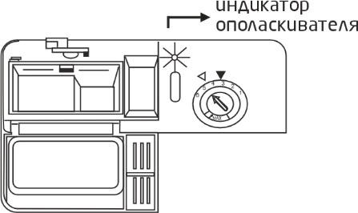
Ополаскиватель обеспечивает более тщательное ополаскивание и сушку без разводов. Используйте только ополаскиватели для посудомоечной машины. Никогда не наполняйте дозатор ополаскивателя какими-либо другими веществами (например, средством для мытья посуды, жидким моющим средством). Это может привести к повреждению прибора.Если на панели управления не горит контрольная лампочка ополаскивателя, вы можете определить количество ополаскивателя по цвету индикатора уровня "D", расположенного рядом с крышкой. Когда емкость для ополаскивателя заполнена, индикатор полностью темнеет. По мере того, как количество ополаскивателя уменьшается, размер темной точки уменьшается. Никогда не допускайте, чтобы объем ополаскивателя был меньше чем на 1/4.

Чтобы открыть дозатор, поверните крышку до положения со стрелкой "открыть" (влево) и снимите ее. Налейте ополаскиватель в дозатор, следите за тем, чтобы он не переполнился. Установите крышку на место, установив ее в соответствии со стрелкой "открыто" и повернув в положение "закрыто" (справа).
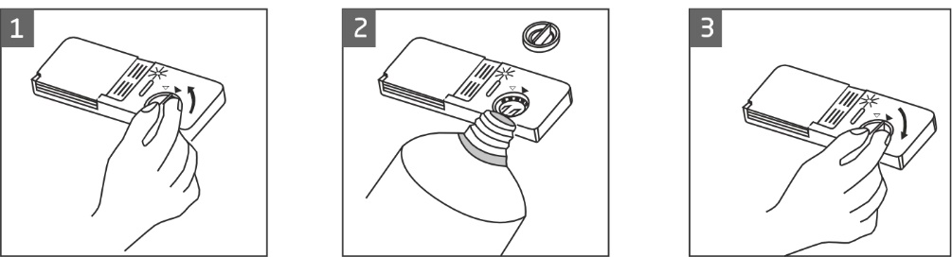

МОЮЩЕЕ СРЕДСТВО
Используйте только моющие средства, предназначенные для посудомоечных машин. Храните моющее средства в сухом месте. Не засыпайте моющее средства, если Вы не собираетесь мыть посуду. Моющие средства, содержащие химические компоненты, необходимы для удаления грязи с посуды и из посудомоечной машины.
Моющие средства разных марок растворяются с разной скоростью. По этой причине некоторые моющие средства не могут раствориться и проявить свою чистящую способность в полной мере при использовании коротких программ. Поэтому, пожалуйста, используйте длительные программы при использовании моющих средств в таблетках, чтобы обеспечить полное удаление остатков моющего средства.
Дозатор необходимо наполнять перед началом каждого цикла мойки в соответствии с инструкциями, приведенными в таблице циклов мойки. Как правило, для нормальной загрузки посуды требуется всего одна столовая ложка моющего средства. Кроме того, для более сильно загрязненных предметов требуется больше моющего средства. Всегда добавляйте моющее средство непосредственно перед запуском посудомоечной машины, иначе оно может намокнуть и не растворится должным образом.

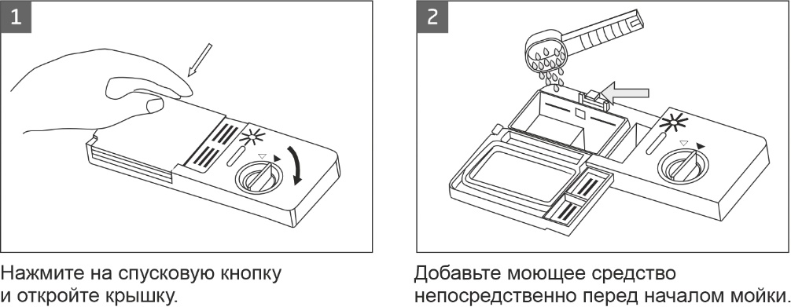
ВНИМАНИЕ!
Моющее средство для посудомоечных машин опасно. Храните его вдали от детей!

ИСПОЛЬЗОВАНИЕ МОЮЩИХ СРЕДСТВ «3 в 1»
Моющее средство «3 в 1» — это комбинированное средство, которое содержит моющее средство, ополаскиватель и соль.
- Перед использованием средств «3 в 1» вам следует убедиться, что жесткость воды соответствует требованиям к использованию этих средств в соответствии с инструкциями изготовителя моющих средств (на упаковке продукта). Моющие средства «3 в 1» следует использовать строго в соответствии с инструкциями изготовителей моющих средств.
- Если при первом использовании средств «3 в 1» у вас возникнут проблемы, пожалуйста, обратитесь в службу технической поддержки изготовителя моющих средств.

РАЗМЕЩЕНИЕ ПОСУДЫ В КОРЗИНАХ
Для обеспечения наилучшей работы посудомоечной машины следуйте приведенным ниже рекомендациям по загрузке корзин. Характеристики и внешний вид корзин и корзины для столовых приборов могут отличаться в зависимости от модели.
Внимание: перед загрузкой посуды в посудомоечную машину удалите с посуды остатки пищи.
Помещайте предметы в посудомоечную машину следующим образом:
- чашки, стаканы, кастрюли/сковородки должны быть перевернуты вверх дном;
- изделия с изгибами или углублениями должны располагаться под наклоном, чтобы вода могла стекать; - - посуда должна быть уложена таким образом, чтобы не препятствовать вращению распылителей во время мойки. Не рекомендуется мыть в посудомоечной машине очень мелкие предметы, так как они могут легко выпасть из корзин.
Во избежание попадания воды из верхней корзины в нижнюю рекомендуется сначала вынимать посуду из нижней корзины, а затем из верхней корзины.

ЗАГРУЗКА ВЕРХНЕЙ КОРЗИНЫ
Верхняя корзина предназначена для более деликатной и легкой посуды, такой как стаканы, кофейные и чайные чашки с блюдцами, а также тарелок, небольших мисок и неглубоких сковородок (при условии, что они не слишком грязные).
Ниже приведены рекомендации по загрузке верхней корзины. 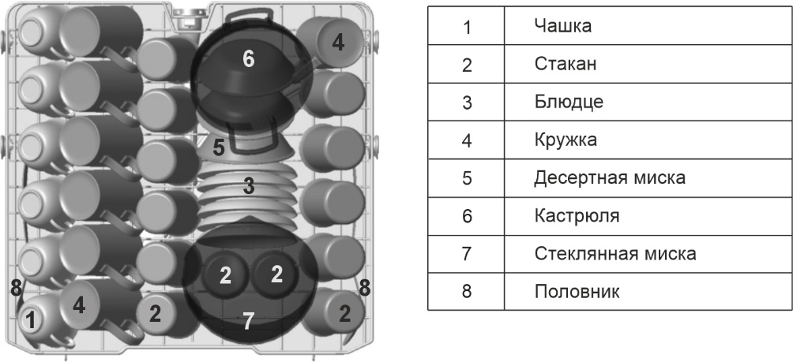
ЗАГРУЗКА НИЖНЕЙ КОРЗИНЫ
Мы рекомендуем помещать в нижнюю корзину крупногабаритные предметы, которые труднее всего очистить: кастрюли, сковородки, крышки, сервировочные блюда и миски. Сервировочные тарелки и крышки желательно размещать сбоку от корзин, чтобы не блокировать вращение верхнего распылителя. Кастрюли, сервировочные миски всегда должны располагаться верхом вниз. Глубокие кастрюли должны быть наклонены, чтобы вода стекала. Нижняя корзина оснащена рядами откидных зубьев, позволяющих загружать большие кастрюли и противни.
Ниже приведены рекомендации по загрузке нижней корзины.

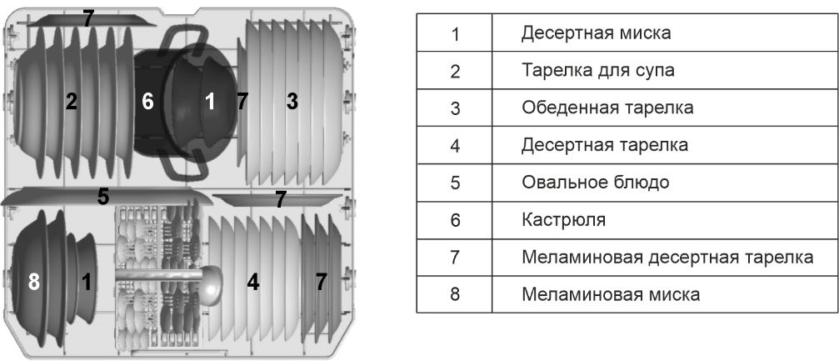

КОРЗИНА ДЛЯ СТОЛОВЫХ ПРИБОРОВ
Столовые приборы следует размещать в корзине для столовых приборов ручками вниз.
Ниже приведены рекомендации по загрузке корзины для столовых приборов.

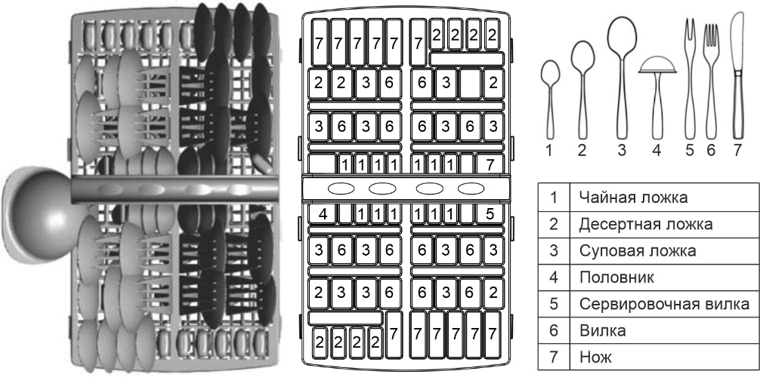

Мы не рекомендуем мыть в посудомоечной машине:
- столовые приборы с ручками из дерева, фарфора или перламутра
- изделия из пластика, которые не являются термостойкими
- старые столовые приборы со склеенными деталями, которые не устойчивы к воздействию высоких температур - скрепленные столовые приборы
- оловянные или медные изделия
- хрусталь
- изделия из стали, подверженные коррозии
- деревянные тарелки
- изделия из синтетического волокна
- некоторые виды бокалов могут потускнеть после большого количества моек в посудомоечной машине
- серебряные и алюминиевые детали имеют тенденцию к обесцвечиванию во время мойки
- при частой машинной стирке узоры на стекле могут потускнеть
Пожалуйста, убедитесь, что ваша посуда пригодна для мытья в посудомоечной машине. Не кладите в нее предметы, загрязненные сигаретным пеплом, свечным воском, лаком или краской.
Важно! Пожалуйста, не перегружайте посудомоечную машину.
Обратите внимание, что посуда и столовые приборы не должны препятствовать вращению распылителей.
ЗАПУСК ПОСУДОМОЕЧНОЙ МАШИНЫ
1. Загрузите посуду в корзины. Рекомендуется сначала загрузить нижнюю корзину, затем верхнюю.
2. Добавьте моющее средство. Добавьте соль и ополаскиватель при необходимости.
3. Вставьте вилку в розетку.
4. Убедитесь, что водоснабжение подключено.
5. Закройте дверцу.
6. Нажмите кнопку Включения/выключения и выберите Программу мытья.
ИЗМЕНЕНИЕ ПРОГРАММЫ
Выполняемый цикл можно изменить только в том случае, если он был запущен несколько минут назад. В противном случае моющее средство, возможно, уже закончилось, а из посудомоечной машины уже слита вода для мойки. В этом случае необходимо снова наполнить дозатор моющего средства. Нажмите кнопку питания, чтобы отменить программу, и включите ее снова, после чего вы сможете настроить программу на желаемый цикл. ПРИМЕЧАНИЕ: если вы откроете дверцу во время стирки, машина остановится и раздастся звуковой сигнал, на дисплее появится надпись E1. Когда вы закроете дверцу, машина продолжит работу.

ДОЗАГРУЗКА ПОСУДЫ ВО ВРЕМЯ РАБОТЫ УСТРОЙСТВА
Вы можете добавить посуду во время выполнения программы мойки, если программа была запущена недавно, и отсек для моющего средства закрыт. Для этого вам необходимо:
- открыть дверцу, посудомоечная машина перейдет в режим ожидания, а разбрызгиватели остановятся;
- добавить необходимую посуду;
- закрыть дверцу.
Программа мойки продолжит выполняться автоматически.

ОКОНЧАНИЕ ЦИКЛА МЫТЬЯ
По завершении рабочего цикла прозвучит звуковой сигнал. Выключите прибор с помощью кнопки "Включение/ выключение" и откройте дверцу посудомоечной машины. Прежде чем разгружать посудомоечную машину, подождите несколько минут, чтобы дать посуде полностью остыть.

ТАБЛИЦА ВЫБОРА ПРОГРАММЫ
Программа | Краткая информация | Описание | Моющее ср-во для замачивания/ мойки | Время (мин) | Расход электроэнергии кВ/ч) | Расход воды (литры)
Интенсивная | Для посуды с сильными и/или засохшими загрязнениями, кастрюль, сковородок | Замачивание Основная мойка (65С) Ополаскивание 1 Ополаскивание 2 Ополаскивание горячей водой Сушка | 4/17 г (или 3 в 1) | 180 | 1,30 | 16,0
ECO | Программа, подходящая для мытья посуды с обычными загрязнениями. Программа расходует меньше воды и электричества, чем другие, такие же по времени | Замачивание Основная мойка (46С) Горячее ополаскивание Сушка | 4/17 г (или 3 в 1) | 237 | 0,936 | 11,0
Хрупкая посуда | Для слегка загрязненной хрупкой посуды из стекла | Замачивание Основная мойка (45С) Ополаскивание 1 ополаскивание горячей водой Сушка | 3/16 г (или 3 в 1) | 137 | 0,85 | 14,0
Обычная 60 мин | Для кастрюль, тарелок, стаканов с обычными загрязнениями | Замачивание Основная мойка (60С) Ополаскивание горячей водой Сушка | 3/16 г | 60 | 0,95 | 10,0
Быстрая | Быстрая мойка слегка загрязненной посуды | Основная мойка (45С) Ополаскивание горячей водой | 15 г | 39 | 0,50 | 7
Замачивание | Для замачивания посуды, которую вы планируете помыть в течение дня | Замачивание | / | 11 | 0,01 | 4,0

УХОД И ОЧИСТКА ПОСУДОМОЕЧНОЙ МАШИНЫ.
Протрите панель управления слегка смоченной мягкой тканью. Тщательно высушите ее после чистки. Используйте полироль для бытовой техники для ухода за корпусом.
Не используйте острые предметы, абразивные губки и сильнодействующие чистящие средства для ухода за посудомоечной машиной.
Используйте только мягкую смоченную ткань, чтобы протереть края дверцы. Избегайте попадания воды в замок и электрические компоненты дверцы.
Не используйте любые аэрозольные чистящие средства, так как это может привести к повреждению замка и электрических компонентов.
Некоторые абразивные чистящие средства и бумажные полотенца могут оставлять царапины на поверхности из нержавеющей стали.

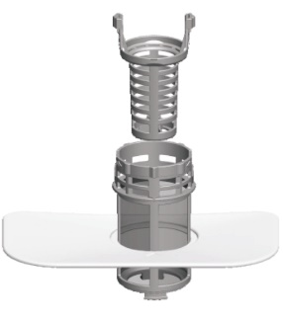
ОЧИСТКА ФИЛЬТРА
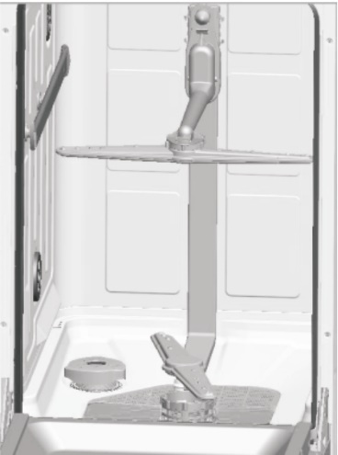
Фильтр предотвращает попадание крупных остатков пищи в насос. Остатки пищи могут забиваться в фильтр, в этом случае его следует прочистить. Система фильтрации состоит из фильтра грубой очистки (верхний фильтр), основного фильтра (плоский фильтр) и микрофильтра (фильтр тонкой очистки)

Проверяйте фильтры на наличие засоров при каждом использовании посудомоечной машины. Для этого открутите фильтр грубой очистки. Удалите остатки пищи и промойте фильтры под проточной водой.
Никогда не включайте посудомоечную машину без установленных фильтров. При чистке фильтров не стучите по ним. В противном случае фильтры могут искривиться и ухудшиться производительность посудомоечной машины.

ЧИСТКА РАСПЫЛИТЕЛЕЙ КРОНШТЕЙНОВ
Необходимо регулярно чистить распылительные кронштейны, так как химикаты из жесткой воды могут засорить форсунки распылительных кронштейнов. Чтобы снять распылительные кронштейны, отверните гайку по часовой стрелке, чтобы снять шайбу с верхней части распылительного кронштейна, и снимите сам кронштейн. Вымойте ручки в теплой воде с мылом и протрите форсунки мягкой щеткой.

КОДЫ ОШИБОК
Код ошибки | Значение | Возможная причина
Е1 | Открыта дверца | Приоткрыта /открыта дверца во время работы
Е2 | Вода не набирается | Неисправность подачи воды
Е3 | Вода не утекает | Неисправность выпускного шланга
Е4 | Датчик температуры | Неисправность датчика температуры
Е5 | Переполнение | Посудомоечная машина переполнена
Е6 | Протечка | Протечка в некоторых элементах посудомоечной машины
Е7 | Нагревательный элемент | Сверхсильный нагрев

• В случае переполнения посудомоечной машины, отключите подачу воды.
• В случае если вода находится в поддоне из-за переполнения машины или протечки, следует убрать всю воду прежде, чем перезапустить машину.
• Если проблема повторяется, обратитесь в авторизованный сервисный центр.

Возможные проблемы и их решение
Проблема | Возможная проблема | Возможное решение
Устройство не запускается | Перегорел предохранитель или сработал автоматический выключатель | Замените предохранитель или включите автомат защиты. Отключите все другие приборы, подключенные к тому же источнику питания, что и посудомоечная машина
Устройство не запускается | Устройство отключено от электрической сети | Убедитесь, что устройство подключено к электрической сети
Устройство не запускается | Низкое давление воды | Проверьте давление в системе водоснабжения
Шум | Некоторые слышимые звуки являются нормой | Звук при открывании контейнера для моющего средства.
Шум | Посуда не надежно закреплена в корзинах или в корзине есть мелкие предметы | Следите, чтобы в корзине все было сложено верно, избегайте загрузки в корзину очень мелких приборов
Шум | Разбрызгиватель задевает посуду в корзине во время мойки | Приостановите программу мойки и переложите посуду так, чтобы разбрызгиватель не задевал ее во время работы
Пена в сливной трубе | Неподходящее моющее средство | Используйте специальное моющее средство для посудомоечной машины, чтобы избежать пены. Откройте посудомоечную машину и дайте пене испариться. Налейте 4 литра холодной воды на дно посудомоечной машины. Закройте дверцу посудомоечной машины, затем выберите любую программу. В первую очередь устройство сольет воду. Откройте дверцу после завершения этапа слива и проверьте, не исчезла ли пена. Повторите при необходимости
Пена в сливной трубе | Разлился ополаскиватель | Всегда вытирайте пролитый ополаскиватель
Пятна на внутренней поверхности устройства | Использовалось моющее средство с красителем | Используйте моющее средство без красителя
Белая пленка на внутренней поверхности устройства | Жесткая вода | Для очистки внутренней поверхности используйте губку и моющее средство для посудомоечных машин
Пятна ржавчины на столовых приборах | Столовые приборы не устойчивы к коррозии | Не мойте в посудомоечной машине столовые приборы, подверженные коррозии
Пятна ржавчины на столовых приборах | Программа мойки не запускалась после добавления соли в посудомоечную машину. Следы соли попали в цикл мойки | Всегда запускайте программу мойки без какой-либо посуды после добавления соли
Пятна ржавчины на столовых приборах | Крышка отсека для соли не была закрыта | Закрывайте крышку перед каждой мойкой посуды
Пар | Допустим | Во время сушки и слива воды через вентиляционное отверстие у дверной защелки выходит немного пара.
Черные или серые пятна на посуде | Могут образовываться пятна черного или серого цвета, если алюминиевая посуда соприкасается друг с другом во время мойки | Следуйте нашим рекомендациям по загрузке посуды в корзины. Убедитесь, что посуда, которую вы моете в посудомоечной машине пригодна для мытья в посудомоечных машинах. Используйте мягкое абразивное чистящее средство, чтобы устранить эти следы.
Небольшое количество воды остается на дне после окончания цикла мойки | Небольшое количество воды допустимо | Небольшое количество чистой воды вокруг выпускного отверстия на дне бака обеспечивает смазку гидрозатвора.
Большое количество воды остается на дне после окончания цикла мойки | Сливной шланг забит | Прочистите сливной шланг
 | Забит фильтр | Прочистите фильтр
 | Забита канализационная труба | Прочистите канализационную трубу

ХРАНЕНИЕ И ТРАНСПОРТИРОВКА

•Если Вы не планируете использовать прибор в течение длительного времени, отключайте его от сети.
•Выполните все пункты разделов «Чистка».
•Храните прибор в сухом проветриваемом помещении.
•Электробытовой прибор в упаковке изготовителя можно транспортировать всеми
видами крытого транспорта, в соответствии с правилами перевозки грузов, действующих на данном виде транспорта. При транспортировке должны быть исключены любые возможные удары и перемещения упаковки с электроприбором внутри транспортного средства.
Транспортировка - рекомендуется перевозка грузовым автотранспортом в заводских упаковках, штабелировать вертикально не более 5 ярусов.

ТЕХНИЧЕСКИЕ ХАРАКТЕРИСТИКИ УСТРОЙСТВА
Модель LDW-60A01
Тип – отдельно стоящая
Возможность встраивания - возможно
Количество размещаемых комплектов посуды – 13
Класс энергоэффективности А+
Ежегодное энергопотребление 262 кВт∙ч/год
Потребление электроэнергии при стандартном цикле мойки – 0,936 кВт/цикл
Энергопотребление в режиме Выключено – 0,49 Вт
Энергопотребление в режиме ожидания – 0,9 Вт
Расход воды за год (литр) – 3080
Класс эффективности сушки – А
Стандартная программа – ECO
Длительность программы при стандартном цикле - 237 минут
Уровень шума – 49 дБ
Высота – 84,5 см
Ширина – 60 см
Глубина – 60 см
Номинальная мощность 1850 Вт
Напряжение 220-240 В, 50 Гц
Степень защиты: IPX2
Давление воды – 0,04-1,0 МПа (0,4-10 бар)
Состав (материал): пластмасса, металл.
Дата изготовления товара указана на упаковке.
Гарантийный срок 1 год. Срок службы 5 лет.
Назначение прибора: прибор предназначен для мытья посуды.

По окончании срока службы электробытовой прибор и упаковочные материалы должны быть утилизированы с наименьшим вредом для окружающей среды, в соответствии с правилами по утилизации отходов в вашем регионе.
LEONORD постоянно расширяет сеть сервисных центров. Список уполномоченных сервисных центров (мастерских) может быть изменен без предварительного уведомления. Полную информацию о сервисных центрах вы можете получить в центральном сервисном центре в г. Санкт-Петербург по тел. (812) 633-00-00. Реализация прибора осуществляется через торговые точки и магазины согласно законодательству РФ.
В целях улучшения качества продукции, дизайн и спецификация могут быть изменены без предварительного уведомления.

Поставщик-импортёр: ООО «ТОП-Импорт». Адрес: 197348, Россия, г. Санкт-Петербург, Коломяжский пр-кт, дом №10, лит Э.
Изготовитель: Zhongshan Galanz Consumer Electric Appliances Co.,Ltd / Чжуншань Галанц Консьюмер Электрик Эпплаинсиз Ко.,Лтд.
Адрес: MAXIN INDUSTRIAL, XINGPU ROAD, HUANGPU TOWN, ZHONGSHAN CITY, GUANGDONG, CHINA / МАСИНЬ ИНДАСТРИАЛ, СИНПУ РОАД, ХУАНПУ ТАУН, ЧЖУНШАНЬ СИТИ, ГУАНДУН, КИТАЙ.
Страна-изготовитель: Китай.
